МУНИЦИПАЛЬНЫЙ СМОТР-КОНКУРС
«ЛУЧШАЯ ОБРАЗОВАТЕЛЬНАЯ ОРГАНИЗАЦИЯ»
2024

МКДОУ «Сипавский детский сад»
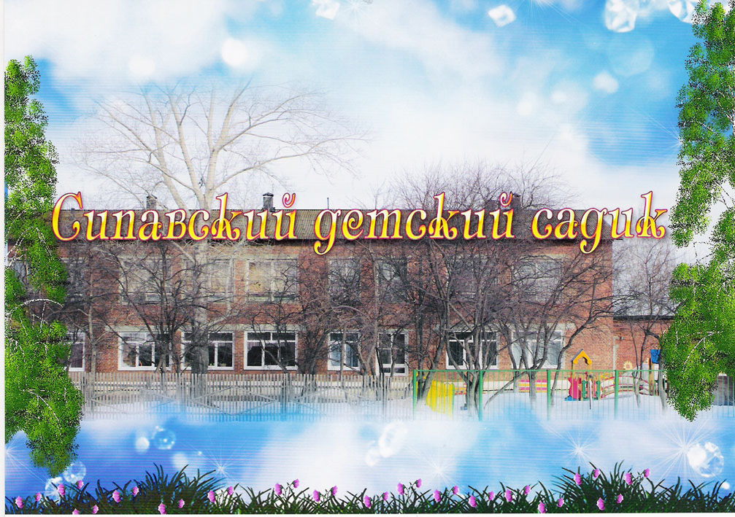

Краткая информация об ОО
Полное наименование: Муниципальное казённое дошкольное образовательное учреждение "Сипавский детский сад"
Руководитель (должность, ФИО): и.о. заведующего детским садом: Сайтхужина Елена Константиновна
Запущено в эксплуатацию: 1969 год
Дата государственной регистрации: 1969 год
График Работы: С 7.00 до 17.30 (10.5 часов)
Телефон: 8(3439)374-284
Электронная почта: sipdou@mail.ru
Официальный сайт: http://detsadsipawo.ucoz.com
Официальная страница ВКонтакте: https://vk.com/public217246562
Количество педагогических работников: 2
Количество обучающихся: 19

Миссия образовательной организации:
Обеспечение качественного образования для всестороннего гармоничного развития детей раннего и дошкольного возрастов, сохранение и укрепление их физического, психического и социального здоровья, последующего благоприятного перехода на новый образовательный уровень и успешной интеграции в социуме с учетом запросов заказчиков образовательных услуг.
Методическая тема образовательной организации
- Совершенствование условий образовательного пространства детского сада по речевому развитию воспитанников через организацию различных видов детской деятельности.
- Укрепление здоровья и обеспечение безопасности воспитанников во взаимодействии со всеми участниками образовательных отношений
Цели и задачи образовательной организации
- создание благоприятных условий для полноценного проживания ребёнком дошкольного детства,
- формирование основ базовой культуры личности,
- всестороннее развитие психических и физических качеств в соответствии с возрастными и индивидуальными особенностями,
- подготовка к жизни в обществе, к обучению в школе,
- обеспечение безопасности жизнедеятельности дошкольника.

Информационная справка о результатах деятельности образовательной организации (продолжение)
- Достижения обучающихся (воспитанников)

 | Конкурс «ДПТ-«Берёзки русские» | Международный | Диплом за 1место  Усольцев Лев
 | Конкурс художественного творчества  «Наша Родина –Уральская глубинка» | Районный | Дипломы за 2 место  Усольцев Лев  Диплом за 3 место  Плотников Арсений  Сапожников Денис  Мильков Дмитрий
 | Конкурс совместного творчества «Домашние любимцы» | Международный | Диплом за 1 место  Софрыгина Дарья
 | Познавательная онлайн-викторина «Вшданя на ферме» | Всероссийская | Дипломы за участие:  Усольцев Лев  Кошелев Кирилл
 | Конкурс семейного творчества «Рисуем с детьми Вечный огонь» | Всероссийский | Сертификаты за участие:  Кошелева Вероника  Рахимов Глеб  Усольцев Лев  Сафронов Матвей  Иванова Василиса  Плотникова Аделина
 | Фестиваль «Отвага, мужество и честь» | Региональный | Сертификаты за участие:  Халтурин Лев  Сафронова Яна  Савчук София  Кошелева Вероника  Кошелев Кирилл  Рыжова Эмилия  Рыжова Марина  Рыжова Кира  Соколов Леонид
 | Олимпиада ИзвилиУм | Всероссийская | Дипломы:  Халтурин Лев-2 место  Сафронова Яна-3 место  Рахимов Глеб-2 место  Савчук София-3 место
 | Творческий конкурс «Дружная семья народов России» | Всероссийский | Диплом  156448  Плотникова Аделина  24.09.2024 г.
 | Викторина «Безопасность на дороге» | Всероссийская | Диплом  НМ-0111726  Усольцев Лев-1место  08.10.2024 г.
 | Викторина «Что на грядке уродилось» | Всероссийская | Диплом  НМ-0111724  Рахимов Глеб – 1 место  08.10.2024
 | Викторина «День народного единства» | Всероссийская | Диплом  vic-24-1020844  Рахимов Глеб-2 место  Ноябрь 2024 г.

- Достижения педагогических работников, команд педагогов

1 | Международный образовательный портал «Солнечный Свет» | Вебинар «Возрастные нормы речевого развития детей от рождения до школы» | Сертификат  №СМ4962429  24.01.2023 год  Таушканова Ю.М.
2 | Международный образовательный портал «Солнечный Свет» | За подготовку победителя (1 место) Международного конкурса ДПТ «Берёзки русские» | Диплом  №ТК4949401  15.03.2023 год  Таушканова Ю.М.
3 | Управление образования «Каменский ГО» | За участие в районных Педагогических чтениях – 2023«Фестиваль педагогических практик» по теме «Блоки Дьенеша. Что это такое и для чего они нужны при работе с дошкольниками?» | Диплом  21 марта 2023 г  Таушканова Ю.М.
4 | Всероссийский конкурс талантов г.Москва | Всероссийский конкурс для педагогов «Методическая разработка» «Сценарий праздничного музыкального занятия» | Диплом за 2 место  №1280835  06.04.2023 год  Таушканова Ю.М.
5 | Всероссийское издание «Слово Педагога» | За подготовку и педагогическое сопровождение участника Всероссийского мероприятия, а также за профессиональную организацию интеллектуальной и творческой деятельности подрастающего поколения. | Благодарственное письмо  №301288  11.04.2023 год  Таушканова Ю.М.
6 | Всероссийский образовательный портал «ИКТ педагогам» | Всероссийский творческий конкурс «Праздник Великой Победы» | Сертификат  №ВК-112-490  17.05.2023 год  Таушканова Ю.М.
7 | «ИРО» Свердловской области | Повышение квалификации «Разработка основной образовательной программы дошкольного образования в соответствии с ФГОС ДО и ФОП ДО» | Удостоверение  08.06.23г  Таушканова Ю.М.
8 | Управление образования «Каменский ГО» | Районный творческий конкурс «Дидактическая игра (пособие) направленная на формирование у дошкольников навыков здорового образа жизни» | Благодарственное письмо  Декабрь 2023  Таушканова Ю.М.  Птицына Т.А.
9 | ООО «ЦДО СПТ» | Профессиональная переподготовка «Педагог дополнительного образования» | Диплом № 0034  11 января 2024 год  Таушканова Ю.М.  Птицына Т.А.
10 | ООО Спортивная федерация по футболу «Российский футбольный союз» г.Москва | Всероссийский фестиваль «ФУТБОЛ В ШКОЛЕ» | Сертификат участника  2024 г
11 | Высшая школа делового администрирования | За подготовку обучающихся к участию во Всероссийской познавательной онлайн-викторине «Вшданя на ферме» | Благодарственное письмо  №14549307088  19.07.2024 г  Таушканова Ю.М.
12 | Образовательный центр «IT- Перемена» | Онлайн-тестирование «Противодействие терроризму и экстремизму в образовательной организации» | Сертификат  2086088970  23.09.2024 г  Таушканова Ю.М.
13 | Всероссийское СМИ «Изумрудный город» | За подготовку участника Всероссийского конкурса «Дружная семья народов России» | Диплом  Победителя  156448-к  24.09.2014 год
14 | Всероссийское СМИ «Время Знаний» | За подготовку участника Всероссийской викторины «День народного единства» | Диплом  vic-24-1020844  Ноябрь 2024 год
15 | Образовательный онлайн-проект «SL» | За подготовку участников во Всероссийской викторине «Безопасность на дороге»,  «Что на грядке уродилось» | Дипломы  НМ-0111724  НМ-0111726
3. Достижения руководящих работников, управленческих команд

4. Особенности образовательной организации
Участие в федеральных и региональных проектах – не участвуем,
наличие центра «Точка роста», базовые площадки, др.- не имеем
5. Отсутствие предписаний надзорных органов
Предписаний надзорных органов в МКДОУ «Сипавский детский сад» на 01.10.2024г - нет.
6. Взаимодействие с другими организациями
Цель: установление позитивных отношений с общественностью, с целью формирования единого пространства социального развития ребенка.
Задачи: Находить и внедрять в практику ДОУ различные формы и методы взаимодействия детского сада и социума для: - расширения кругозора дошкольников; − формирования навыков общения в различных социальных ситуациях, с людьми разного пола, возраста, национальности, с представителями разных профессий; − воспитания и уважения к труду взрослых;
• Сипавское ОВП Цель: пропаганда здорового образа жизни, расширение представлений о профессии медицинского работника. Формы взаимодействия: - медицинские осмотры воспитанников специалистами, - вакцинопрофилактика, - консультации для родителей и педагогов.
• Сипавский Дом культуры Цель: способствовать эстетическому, эмоциональному, познавательному развитию детей. Формы взаимодействия: - участие воспитанников в мероприятиях и концертах, проводимых Домом культуры; - участие в выставках работ детского творчества; - экскурсии в библиотеку (викторины, выставки детской литературы, изодеятельность); - познавательно-развлекательные мероприятия для детей; - методическая помощь воспитателям.
• МКОУ ДОД «Центр дополнительного образования детей» Цель: развитие мотивации личности к познанию и творчеству. Формы взаимодействия: - конкурсы творчества для детей и педагогических работников;
• Управление образования МО «Каменский городской округ» Цель: оказание методической и консультационной помощи педагогам и родителям. Формы взаимодействия: (совещания, семинары, методические объединения, консультирование, аттестация педагогических кадров, Районный родительский комитет и др.).
• Территориальная комиссия Каменского района по делам несовершеннолетних и защите их прав. Цель: индивидуально-профилактическая работа с несовершеннолетними и семьями, находящимися в социально опасном положении.
• Отдел пропаганды ГИБДД г. Каменска-Уральского и Каменского городского округа Цель: оказание методической и консультационной помощи педагогам и родителям. Формы взаимодействия: - информационно-просветительская работа с педагогами, родителями и воспитанниками; - беседы, игры-занятия с детьми; - участие в конкурсе «Зеленый огонек». Сотрудничество дошкольного учреждения с социальными партнерами позволяет выстраивать единое информационно-образовательное пространство, которое является залогом успешного развития и адаптации ребенка в современном мире
7. Проведение мероприятий в рамках Года семьи:
- Всемирный день снега «Зимние забавы»
- Всероссийский фестиваль «Футбол в школе» «Новогодняя игрушка» (сертификат участников)
- Всероссийская лыжная гонка «Лыжня России-2024»
(Грамоты)
- Праздник 23 февраля- День защитника Отечества. Папка –передвижка «Мой папа тоже в армии служил». Региональный творческий конкурс «Отвага, мужество и честь» (Сертификаты участников)
- Утренник к международному женскому дню. Фотовыставка «Семейный калейдоскоп»
- Фольклорный праздник «Масленица»
- Международный день театра «Сказка в доме» семейный театр
- Всемирный день здоровья «Мы выбираем здоровье» всероссийский флешмоб. Создание книги «Полезные рецепты»
- Всероссийский день Эколят. Субботник.
- Акция «Бессмертный полк». «Стена памяти». «Георгиевская лента». «Окна Победы». «Открытка ветерану».
- Конкурс семейного творчества «Рисуем с детьми вечный огонь» (Сертификаты участников)
- Всероссийский фестиваль «Футбол в школе» выставка рисунков на футбольную тематику (сертификат участников)
- Фотовыставка к Международному дню семьи. Всероссийский конкурс рисунков «Моя дружная семья»
- Международный день защиты детей.
- Митинг «День памяти и скорби»
- День Знаний.
- «Кросс -наций»
- Акция «Зелёная Россия» Субботник.
- Акция в День пожилого человека. «Я у дедушки, у бабушки помощник». Фотовыставка.
- Всемирный день чтения «Читаем всей семьёй»
- Выставка совместного творчества «Осень краски разводила»
- Международный день отца. Фотовыставка «Мы с папой лучшие друзья!»
- Выставка совместного творчества «Осенняя сказка» (Грамота, благодарственные письма)

